Jahresplan zum Kursbuch Religion Elementar 2
Sekundarstufe 1 / Baden-Württemberg

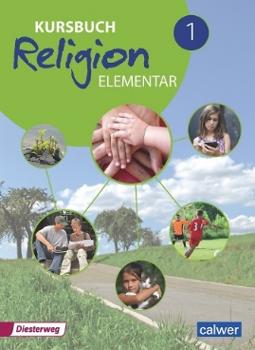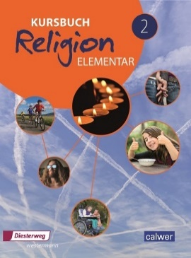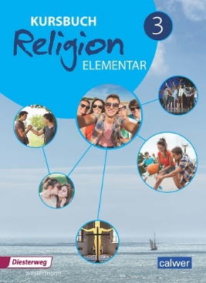
https://www.calwer.com/kursbuch-religion-elementar-haupt-real-und-gemeinschaftsschule-.316536.94.htm

Jahresplan Ev. Religion Kl. 7

Zeit | Themen im Kursbuch Religion Elementar 2 | Hinweise zu Bildungsplan-Kompetenzen
Sept./Okt.  ca. 8 Std. | Wer bin ich? – Wie sehen mich die anderen?  S. 14f; 20f; 36f; 56f; 90f | 3.2.1 (1) Selbst- und Fremdwahrnehmung  3.2.1 (2) bedingungslose Annahme Gottes
Herbstferien
Nov./Dez.  ca. 8 Std. | Jesus Christus – Das Reich Gottes wird sichtbar  S. 86ff | 3.2.5 (1) Darstellungen von Jesus  3.2.5 (2) Botschaft Jesu von Reich Gottes
Weihnachtsferien
Jan./Febr. ca. 8 Std. | Propheten – Eintreten für Gerechtigkeit  S. 72ff | 3.2.2 (1) gerechte Welt und Prophetisches  3.2.2 (2) ethische Herausforderungen  3.2.3 (2) bibl. Traditionen zu Gerechtigkeit…  3.2.4 (1) gnädiger und gerechter Gott
Faschingsferien
März  ca. 8 Std. | Gewissen – Wie soll ich mich entscheiden?  S. 48-59; 20f; 90f (vgl. Kursbuch Elementar 3, 90f; 116f) | 3.2.1 (2) bedingungslose Annahme Gottes  3.2.1 (3) Gewissensentscheidungen
Osterferien
April/Mai ca. 8 Std. | Gott – Glaube verändert sich  S. 60ff (vgl. Kursbuch Elementar 3, 104f) | 3.2.1 (2) bedingungslose Annahme Gottes  3.2.4 (2) christliches Gottesverständnis
Pfingstferien
Juni/Juli ca. 8 Std. | Islam – Mehr als Kopftuch und Ramadan  S. 166-177 | 3.2.4 (3) Vorstellungen von Gott  3.2.7 (2) Strömungen einer Religion
Sommerferien

Jahresplan Ev. Religion Kl. 8

Zeit | Themen im Kursbuch Religion Elementar 2 | Hinweise zu Bildungsplan-Kompetenzen
Sept./Okt. ca. 4 Std. | Symbole – Mehr als man sieht  S. 178ff | 3.2.7 (1) Formen religiösen Ausdrucks
Herbstferien
Nov./Dez. 4 Std. | Judentum – Eine uralte Religion  S. 154ff | 3.2.7 (1) Formen religiösen Ausdrucks  3.2.7 (2) Strömungen einer Religion
Weihnachtsferien
Jan./Febr. 2-4 Std. | Martin Luther – Ein Mönch verändert die Welt  S. 128ff | 3.2.3 (1) Bedeutung der (Luther)Bibel für ev.  3.2.4 (1) gnädiger und gerechter Gott  3.2.6 (2) exemplarische Kirchengeschichte
Faschingsferien
März  ca. 4 Std. | Passion und Ostern – Jesu Sterben, Tod und Auferstehung  S. 98ff | 3.2.3 (3) Aspekte der Hoffnung  3.2.3 (4) Bedeutung bibl. Texte für heute  3.2.5 (3) Deutungen von Kreuz/Auferstehung  3.2.5 (4) Beispiele der Nachfolge Jesu Christi
Osterferien
April/Mai ca. 4 Std. | Kirche – Gute Zeiten, schlechte Zeiten  S. 142f | 3.2.6 (1) Beispiele kirchlicher Arbeit  3.2.6 (2) exemplarische Kirchengeschichte
Pfingstferien
Juni/Juli  ca. 4 Std. | Kirche und Diakonie – Helfen im Auftrag des Herrn  S. 114ff | 3.2.6 (1) Beispiele kirchlicher Arbeit  3.2.6 (2) exemplarische Kirchengeschichte
Sommerferien

